**守卫量产阶段的关卡,马波斯动力电芯泄漏检测有话说！**

**前言**

随着绿色能源行业和新能源汽车行业的快速发展，锂离子动力电芯也成为应用于纯电动汽车市场的新一代动力电芯。在电芯生产过程中，密封是重要条件。动力电芯密封可避免电解质流失。电解质通常含易燃溶剂，如果接触环境中的湿气，可能产生有毒物质或影响电芯的正常工作。因此，泄漏检测是电芯生产中的基本工作。

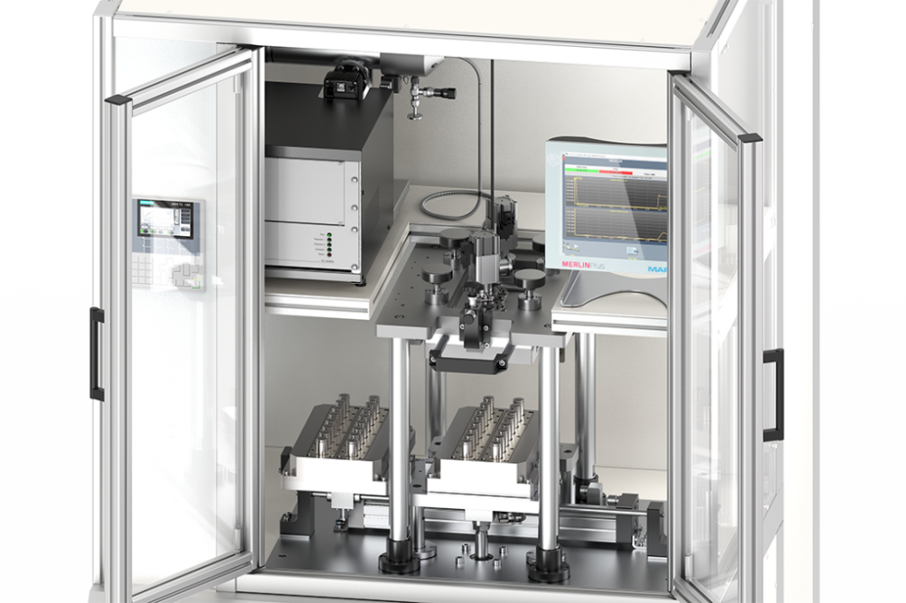

**从"氦气示踪"到"电解液示踪"**

氦气示踪技术

一般在电芯注液和密封前，人们通常使用氦气示踪法在真空箱中检测电芯泄漏。这种方法的主要操作过程是：先将氦气充入电芯内，再通过与真空箱相连的氦质谱仪检测和量化缺陷电芯的泄漏情况。但此检测法无法检测成品和完全密封状态的电芯。

电解液示踪技术

为解决氦气示踪技术存在的不足，马波斯特别开发了电解液示踪技术。这一技术可在量产的最终阶段，即注液、密封后，化成、degassing之后(或之前)对动力电芯进行泄漏检测。操作时可将电芯置于真空箱中，如果电芯泄漏，电解液将蒸发并逸出，可用定制的质谱仪检测泄漏并将其量化。

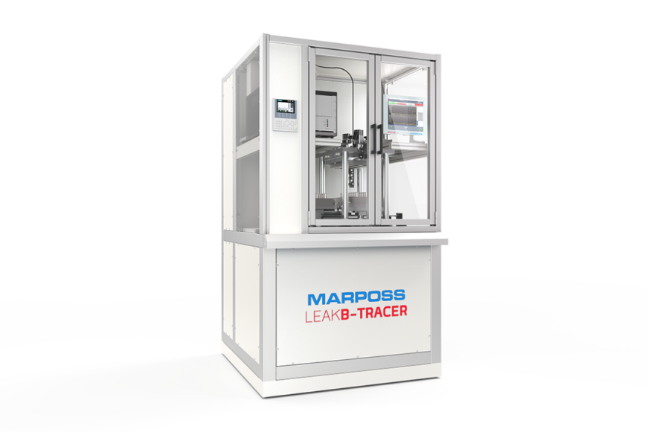

**马波斯半自动检测方案**

Leak B-Tracer半自动检测系统是马波斯全新推出的一款半自动泄漏检测方案，设计用于在不同工艺中检测不同类型的全密封状态电芯的泄漏。其具有易于更换工装的特点，可用于原型产品线和试制产品线上的泄漏检测，也可进行随机离线检测，SPC分析以及大批量生产中废品批次的复检。

**全新优势**

1.操作简便，可检测多种类型电芯

在完成手动换装两个下托盘的操作后，Leak B-TRACE可轻松定义和调整待测电芯的数量和类型，以满足新的检测要求。除此之外，Leak B-TRACER还可检测不同类型的电芯，包括方形、圆柱、纽扣或软包电芯。

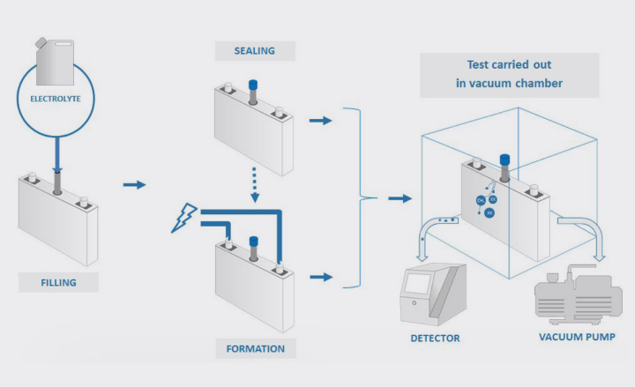

2.采用AMU扫描技术，轻松识别正确值

Leak B-TRACE可支持不同类型的电解液并采用AMU（原子质量单元）扫描技术，轻松识别正确的AMU值，无需知晓电解液配方。

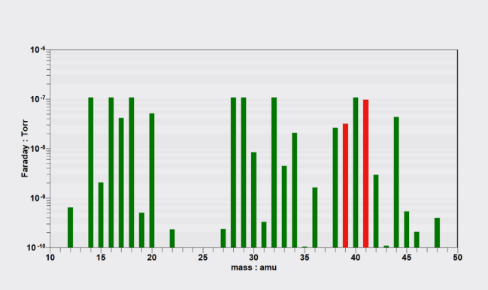

3.配备Merlin Plus和“SOLT”软件

Leak B-TRACE配备马波斯“快速响应系统”解决方案，其中，质谱仪连接马波斯工业化的Merlin Plus和“SOLT”软件，管理测量周期并在本地保存检测数据。

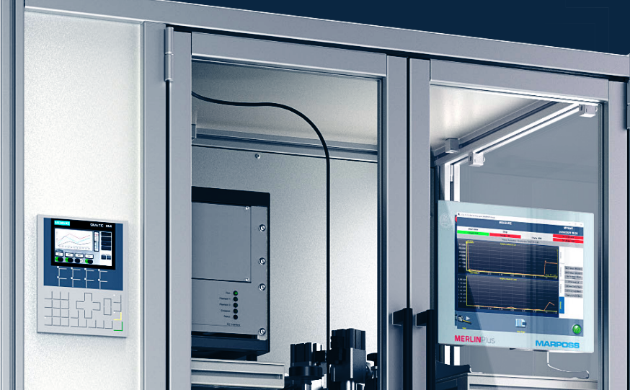

**总结**

作为一家专业的测量设备供应商，马波斯致力于为电芯生产线提供综合的解决方案，以满足日益严苛的周期要求。Leak B-Tracer半自动检测系统也体现了马波斯结合电解液示踪技术与自动化专业技术的整体实力。